Тема: Восприятие пользователем цифрового контента и SEO-продвижение

Выполнил: Афанасьева Дина

Группа: ИС-102(с)

Проверил: Алимова Ж.С.

**СОДЕРЖАНИЕ**

ВВЕДЕНИЕ 2

ТЕОРЕТИЧЕСКАЯ ЧАСТЬ 3

1. Психологические аспекты восприятия информации как составная часть SEO-продвижения 3

1.1. Целевая аудитория и сегментирование 3

1.2. Особенности восприятия различных форматов информации 3

1.3. UX как важная составляющая успеха программного продукта 3

2. Современные технологии оптимизации и продвижения сайта 4

2.1. Кэширование и минификация 4

2.2. Микроразметка 4

2.3. ЧПУ 4

2.4. Sitemap.xml и robots.txt 4

2.5. Особенности HTTP/HTTPS 4

3. Инструменты SEO-тестирования сайта 5

3.1. Google Developers Console 5

3.2. Яндекс Метрика 5

3.3. SEO-анализаторы 5

ПРАКТИЧЕСКАЯ ЧАСТЬ 6

ЗАКЛЮЧЕНИЕ 7

СПИСОК ИСПОЛЬЗОВАННОЙ ЛИТЕРАТУРЫ 8

# **ВВЕДЕНИЕ**

В настоящее время все больше информации представлено в виде интернет-ресурсов, поэтому важным становится качество и доступность контента. Для этого необходимо знать об особенностях восприятия информации и технических особенностях продвижения.

В соответствии с этим тема данного курсового проекта: Восприятие пользователем цифрового контента и SEO-продвижение.

Целью проекта является изучение современных средств SEO-оптимизации и основных трендов в UX-дизайне.

Актуальность проекта заключается в том, что зачастую создатели сайтов не анализируют читабельность и индексируемость страниц, что может привести к тому, что информация останется незамеченной, общее впечатление у пользователей будет хуже, либо поисковые роботы не смогут корректно обработать содержимое.

В рамка выполнения данного курсового проекта поставлены следующие задачи:

- описать основные показатели SEO, проверяемые анализаторами (микроразметка, sitemap.xml, robots.txt, кэшируемость, протокол передачи данных, ЧПУ, редиректы, HTTP-заголовки и др.).

- провести сравнительный анализ средств аналитики посещаемости сайтов (Google Analytics, Яндекс Метрика).

- изучить психологические особенности восприятия текстовой, графической, аудио- и видеоинформации

- при создании сайта учесть вышеописанные показатели и провести тестирование.

В данном проекте будут рассмотрены особенности продвижения контента как с технической стороны, так и с социально-психологической. То есть будет подробно описан процесс настройки вышеперечисленных параметров в реальном проекте, а также проанализированы особенности восприятия различных видов информации (текстовой, видео, звуковой, графической) с учетом типа аудитории. Для демонстрации процесса изучения будет создан веб-сайт, тематика которого следующая: платформа объединения пользователей по интересам, областям деятельности и целям в обучении для совместного развития, написания блогов и демонстрации прогресса по личным проектам. В ходе выполнения будут изучены последние тренды в веб-разработке.

# **ТЕОРЕТИЧЕСКАЯ ЧАСТЬ**

## **1. Психологические аспекты восприятия информации как составная часть SEO-продвижения**

### **1.1. Целевая аудитория и сегментирование**

### **1.2. Особенности восприятия различных форматов информации**

### **1.3. UX как важная составляющая успеха программного продукта**

## **2. Современные технологии оптимизации и продвижения сайта**

### **2.1. Кэширование и минификация**

Кэш или кеш — промежуточный буфер с быстрым доступом к нему, содержащий информацию, которая может быть запрошена с наибольшей вероятностью. Кэширование — это процесс запоминания браузером данных, которые были переданы на сервер для обработки и использованы в дальнейшем при загрузке страницы.

Обычно кэшируются такие медиафайлы, как изображения, аудио, видео, файлы скриптов, стилей и шрифтов. Кэширование настраивается путем корректной настройки заголовков в файле .htaccess. Также полезная функция – теги <link rel=”preload”> и <link rel=”prefetch”>, указывающие, какие ресурсы необходимо подгрузить заранее, тем самым оптимизируют и ускоряют загрузку страницы.

Минификация в языках программирования — процесс, направленный на уменьшение размера исходного кода путём удаления ненужных символов без изменения его функциональности. Минификация особенно полезна для программ на интерпретируемых языках, потому что она уменьшает объём данных, которые должны быть обработаны.

### **2.2. Настройка метатегов**

Метатеги — (X)HTML-теги, предназначенные для предоставления структурированных метаданных о веб-странице. Они располагаются в секции head разметки.

Для корректного отображения и индексирования страницы необходимо правильно заполнить метатеги description и title. Они отвечают за то, по каким поисковым запросам найдется сайт и как будет выглядеть миниатюра в поисковой выдаче.

Также имеют значение различные теги link. Наиболее применимые типы:

- <link rel=”stylesheet”> - используется для подключения внешних стилей

- <link rel=”preload”> - используется для предзагрузки медиафайлов

- <link rel=”prefetch”> - аналогично preload, с тем отличием, что подгружаются в фоне те файлы, которые понадобятся на другой странице

- <link rel=”prerender”> - предварительно загружает и кэширует другую страницу, которая с большой вероятностью понадобится

- <link rel=”canonical”> - канонический URL

- <link rel=”alternate”> - альтернативные версии страницы на других языках

- <link rel=”apple-touch-icon”> - определяет картинку/иконку на устройствах Apple, которая определяет данный сайт или страницу.

Стоит обратить внимание на следующие метатеги:

- <meta charset="utf-8"> - задает кодировку страницы

- <meta name="viewport" content="width=device-width, initial-scale=1"> - необходимо для правильного масштабирования и адаптивности

Также в метатеги часто помещают различную служебную информацию, например, токены и др.

### **2.3. Микроразметка и Open Graph**

Помимо вышеописанных базовых метатегов также широко используются специальные средства разметки, помогающие в продвижении ресурса.

Микроразметка – это разметка страницы сайта с дополнительными тегами и атрибутами, которая помогает поисковикам более четко понимать содержание страниц интернет-ресурса. А это, в свою очередь, позволяет более корректно отображать контент в поисковой выдаче.

С помощью микроразметки можно описать навигацию по сайту, ссылки на контакты, режим работы, оценки, и многие другие полезные функции, которые помогут получить доступ к нужному контенту прямо из поисковой выдачи и повысить SEO. Настройка микроразметки Schema.org наиболее предпочтительна через специальный скрипт application/ld+json.

Open Graph -это протокол, который позволяет управлять и контролировать данные, формирующиеся в превью (структурирует информацию о странице) в посте, когда пользователь делиться ссылкой в социальных сетях. В специальных метатегах прописывается название сайта, URL, описание, логотип, изображение (рисунок 1).



Рисунок 1 – сайт с Open Graph

### **2.4. ЧПУ**

Человекопонятный URL — URL-путь, состоящий из понятных слов, вместо идентификаторов, и отражающий файловую структуру сайта. Например, вместо /c14/3/97/ или /index.php?cat=10&subcat=2&id=41 будет /product/phone/Samsung/. Преимущество в лучшей читаемости и смысловой нагрузке. Реализовать можно с помощью грамотной настройки маршрутизации и генерации «слагов» для каждого профиля, статьи и других ресурсов, на которые будет генерироваться ссылка.

### **2.5. Sitemap.xml и robots.txt**

Sitemaps — XML-файлы с информацией для поисковых систем о страницах веб-сайта, которые подлежат индексации.

Стандарт исключений для роботов — стандарт ограничения доступа роботам к содержимому на http-сервере при помощи текстового файла robots.txt, находящегося в корне сайта. При этом стоит прописывать отдельные правила для роботов Google и Яндекс.

### **2.6. Особенности HTTP/HTTPS и заголовки**

HTTPS — расширение протокола HTTP для поддержки шифрования в целях повышения безопасности. Данные в протоколе HTTPS передаются поверх криптографических протоколов TLS или устаревшего в 2015 году SSL. В отличие от HTTP с TCP-портом 80, для HTTPS по умолчанию используется TCP-порт 443.

В настоящее время наблюдается тенденция к тому, что сайты без SSL-сертификата (работающие на HTTP) в принципе не имеют доверия и помечаются как опасные источники. Например, в консоли разработчиков Google и Facebook не удастся настроить авторизацию через их сервисы без HTTPS.

Заголовки – это специальные параметры, которые несут определенную служебную информацию о соединении по HTTP. Заголовки передают информацию о статусе ответа, типе передаваемых данных, авторизации и много другой необходимой браузеру информации.

|  |  |
| --- | --- |
| Код ответа | Название |
| 100 | Continue |
| 101 | Switching Protocol |
| 102 | Processing |
| 103 | Early Hints |
| 200 | OK |
| 201 | Created |
| 202 | Accepted |
| 203 | Non-Authoritative Information |
| 204 | No Content |
| 205 | Reset Content |
| 206 | Partial Content |
| 300 | Multiple Choice |
| 301 | Moved Permanently |
| 302 | Found |
| 303 | See Other |
| 304 | Not Modified |
| 305 | Use Proxy |
| 306 | Switch Proxy |
| 307 | Temporary Redirect |
| 308 | Permanent Redirect |
| 400 | Bad Request |
| 401 | Unauthorized |
| 402 | Payment Required |
| 403 | Forbidden |
| 404 | Not Found |
| 405 | Method Not Allowed |
| 406 | Not Acceptable |
| 407 | Proxy Authentication Required |
| 408 | Request Timeout |
| 409 | Conflict |
| 410 | Gone |
| 411 | Length Required |
| 412 | Precondition Failed |
| 413 | Request Entity Too Large |
| 414 | Request-URI Too Long |
| 415 | Unsupported Media Type |
| 416 | Requested Range Not Satisfiable |
| 417 | Expectation Failed |
| 500 | Internal Server Error |
| 501 | Not Implemented |
| 502 | Bad Gateway |
| 503 | Service Unavailable |
| 504 | Gateway Timeout |
| 505 | HTTP Version Not Supported |

## **3. Инструменты SEO-тестирования сайта**

### **3.1. Google Developers Console**

В консоли разработчика Google можно зарегистрировать свой проект, получить ключи API для различных сервисов, таких как Youtube, OAuth.

Search Console – это бесплатный инструмент от компании Google для разработчиков и владельцев сайтов, а также специалистов по поисковой оптимизации. Он позволяет собирать данные об эффективности сайта в Google Поиске. С помощью данного инструмента можно провести тестирование микроразметки.

### **3.2. Яндекс Метрика**

«Яндекс. Метрика» — бесплатный интернет-сервис компании Яндекс, предназначенный для оценки посещаемости веб-сайтов и анализа поведения пользователей. На данный момент Яндекс. Метрика является третьей по размеру системой веб-аналитики в Европе. «Яндекс. Метрика» стала общедоступной 24 апреля 2009 года. Счетчик интегрируется на сайт посредством специального кода и собирает данные о посещаемости, целевых событиях, при включенном Вебвизоре даже запись действий пользователя на странице.

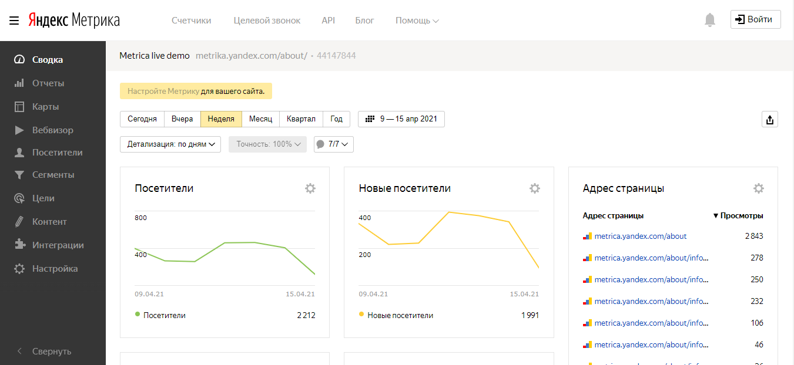

Рисунок – Интерфейс консоли Яндекс Метрики

### **3.3. SEO-анализаторы**

Также в Интернете можно найти множество онлайн-сервисов и плагинов для SEO-тестирования (sitemap, robots.txt, скорость загрузки, и др.). Многие плагины позволяют получить подробный отчет о состоянии сайта и указанием ошибок и предупреждений, что помогает в настройке сайта.

# **ПРАКТИЧЕСКАЯ ЧАСТЬ**

### **3.1. Кэширование и минификация**

Кэш или кеш — промежуточный буфер с быстрым доступом к нему, содержащий информацию, которая может быть запрошена с наибольшей вероятностью. Кэширование — это процесс запоминания браузером данных, которые были переданы на сервер для обработки и использованы в дальнейшем при загрузке страницы.

Обычно кэшируются такие медиафайлы, как изображения, аудио, видео, файлы скриптов, стилей и шрифтов. Кэширование настраивается путем корректной настройки заголовков в файле .htaccess. Также полезная функция – теги <link rel=”preload”> и <link rel=”prefetch”>, указывающие, какие реусрсы необходимо подгрузить заранее, тем самым оптимизируют и ускоряют загрузку страницы.

# **ЗАКЛЮЧЕНИЕ**

# СПИСОК ИСПОЛЬЗОВАННОЙ ЛИТЕРАТУРЫ